常用危险化学品标志的制作与使用
标准信息：
常用危险化学品标志由《常用危险化学品的分类及标志》规定，该标准对常用危险化学品按其主要危险特性进行了分类，并规定了危险品的包装标志，既适用于常用危险化学品的分类及包装标志，也适用于其他化学品的分类和包装标志。
标志规范：
1 标志的种类：根据常用危险化学品的危险特性和类别，设主标志16种，副标志11种。
2 标志的图形：主标志由表示危险特性的图案、文字说明、底色和危险品类别号四个部分组成的菱形标志。副标志图形中没有危险品类别号。
3 标志的尺寸、颜色及印刷：按GB 190的有关规定执行。
4 标志的使用
1> 标志的使用原则：当一种危险化学品具有一种以上的危险性时，应用主标志表示主要危险性类别，并用副标志来表示重要的其他的危险性类别。
2> 标志的使用方法：按GB 190的有关规定执行。
标志图案

主标志

底色：橙红色 | 底色：正红色
图形：正在爆炸的炸弹（黑色） | 图形：火焰（黑色或白色）
文字：黑色 | 文字：黑色或白色
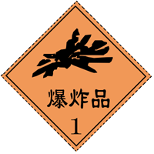 | 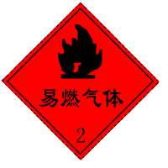
标志1 爆炸品标志 | 标志2 易燃气体标志

底色：绿色 | 底色：白色
图形：气瓶（黑色或白色） | 图形：骷髅头和交叉骨形（黑色）
文字：黑色或白色 | 文字：黑色
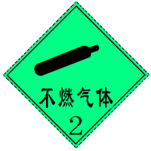 | 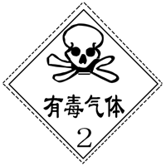
标志3 不燃气体标志 | 标志4 有毒气体标志

底色：红色 | 底色：红白相间的垂直宽条（红7、白6）
图形：火焰（黑色或白色） | 图形：火焰（黑色）
文字：黑色或白色 | 文字：黑色
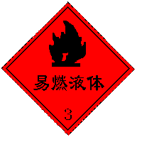 | 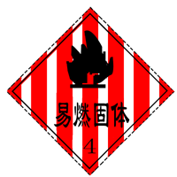
标志5 易燃液体标志 | 标志6 易燃固体标志

底色：上半部白色 | 底色：蓝色，下半部红色
图形：火焰（黑色或白色） | 图形：火焰（黑色）
文字：黑色或白色 | 文字：黑色
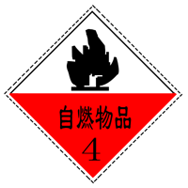 | 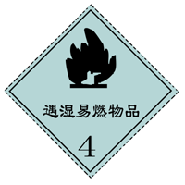
标志7 自燃物品标志 | 标志8 遇湿易燃物品标志

底色：柠檬黄色 | 底色：柠檬黄色
图形：从圆圈中冒出的火焰（黑色） | 图形：从圆圈中冒出的火焰（黑色）
文字：黑色 | 文字：黑色
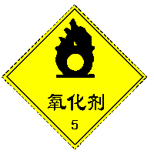 | 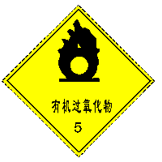
标志9 氧化剂标志 | 标志10 有机过氧化物标志

底色：白色 | 底色：白色
图形：骷髅头和交叉骨形（黑色） | 图形：骷髅头和交叉骨形（黑色）
文字：黑色 | 文字：黑色
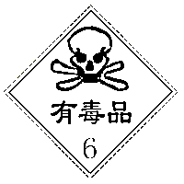 | 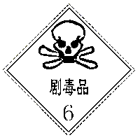
标志11 有毒品标志 | 标志12 剧毒品标志

底色：白色 | 底色：上半部黄色
图形：上半部三叶形（黑色）下半部白色 | 图形：上半部三叶形（黑色）
下半部两条垂直的红色宽条 | 下半部一条垂直的红色宽条
文字：黑色 | 文字：黑色
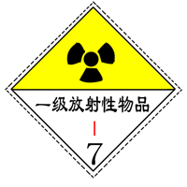 | 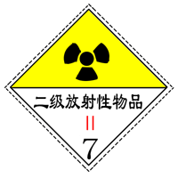
标志13 一级放射性物品标志 | 标志14 二级放射性物品标志

底色：上半部黄色 | 底色：上半部白色
下半部白色 | 下半部黑色
图形：上半部三叶形（黑色） | 图形：上半部两个试管中液体分别向
下半部三条垂直的红色宽条 | 金属板和手上滴落（黑色）
文字：黑色 | 文字：（下半部）白色
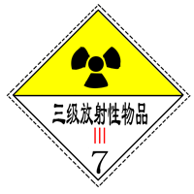 | 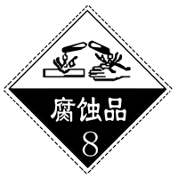
标志15 三级放射性物品标志 | 标志16 腐蚀品标志

副标志

底色：橙红色 | 底色：红色
图形：正在爆炸的炸弹（黑色） | 图形：火焰（黑色）
文字：黑色 | 文字：黑色或白色
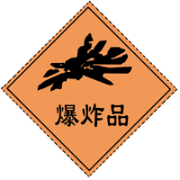 | 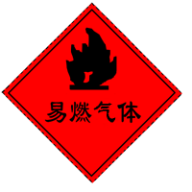
标志17 爆炸品标志 | 标志18 易燃气体标志

底色：绿色 | 底色：白色
图形：气瓶（黑色或白色） | 图形：骷髅头和交叉骨形（黑色）
文字：黑色 | 文字：黑色
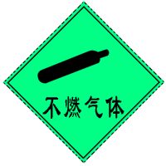 | 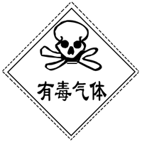
标志19 不燃气体标志 | 标志20 有毒气体标志

底色：红色 | 底色：红白相间的垂直宽条（红7、白6）
图形：火焰（黑色） | 图形：火焰（黑色）
文字：黑色 | 文字：黑色
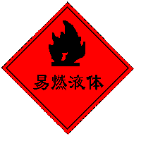 | 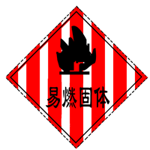
标志21 易燃液体标志 | 标志22 易燃固体标志

底色：上半部白色，下半部红色 | 底色：蓝色
图形：火焰（黑色） | 图形：火焰（黑色）
文字：黑色或白色 | 文字：黑色
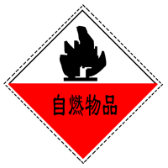 | 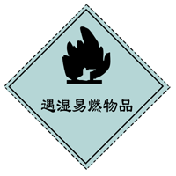
标志23 自燃物品标志 | 标志24 遇湿易燃物品标志

底色：柠檬黄色 | 底色：白色
图形：从圆圈中冒出的火焰（黑色） | 图形：骷髅头和交叉骨形（黑色）
文字：黑色 | 文字：黑色
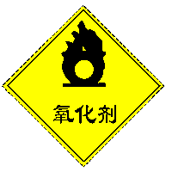 | 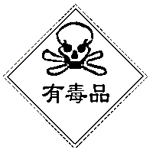
标志25 氧化剂标志 | 标志26 有毒品标志

底色：上半部白色，下半部黑色
图形：上半部两个试管中液体分别向金属板和手上滴落（黑色）
文字：（下半部）白色
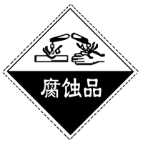
标志27 腐蚀品标志

